Отчёт о проведении новогоднего утренника в старшей коррекционной группе.

Всем давно известно, что новый год для детей - это самый ожидаемый праздник в их жизни.
Вот и в нашей группе прошли новогодние утренники для детей. Подготовка началась до наступления праздников. С детьми разучивали песни и стихотворения, проводили беседы. Дети с удовольствием принимали участие в оформлении группы для проведения утренника украсили музыкальный зал , в центре зала украсили елку, на зеркалах из вырезанных снежинок составили новогоднюю композицию. Дети пришли на праздник веселые и нарядные в предвкушении чудес. Воспитатели, как настоящие артисты перевоплотились в Волка и Лису из русской народной сказки , доставили удовольствие и детям, и их родителям. По сюжету утренника на праздник приходили сказочные герои- это дети в костюмах Красной шапочки и Трех поросят. С появлением Снегурочки и Деда Мороза праздник стал настоящим. Дети с удовольствием принимали участие во всех конкурсах, исполняли очень много песен и танцев водили хороводы. Никто не остался без внимания Деда Мороза и получил долгожданные подарки и сладости.
Праздники прошли очень весело, задорно.

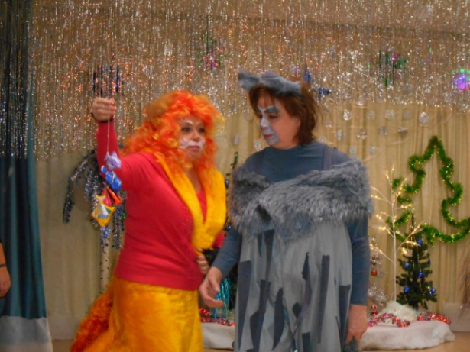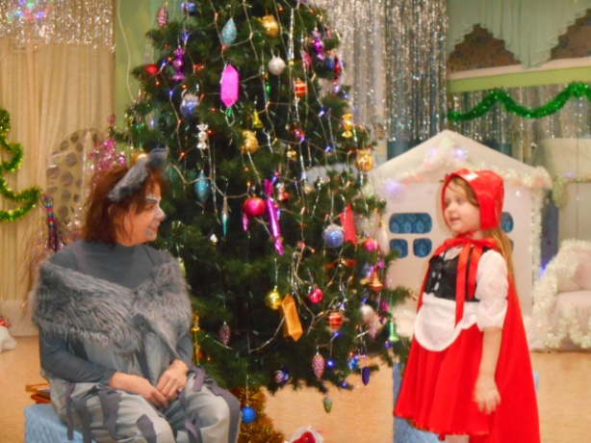

Отчёт о проведении новогодних колядок в старшей коррекционной группе.

Жизнь детей в детском саду - это не только будни, но и веселые праздники. Каждый день мы стараемся сделать для ребенка ярким, запоминающимся. Каждое утро в детском саду для ребят наступает время радостных встреч, новых открытий, увлечений.
После встречи Нового года настало самое веселое, таинственное время, которое с давних времен носит название Святки.
Святки! Не зря в народе в эти дни люди гуляли, ходили в гости, поздравляли с Рождеством, пели колядки. Так 12 января состоялся фольклорный праздник «Святки – колядки».
Цель праздника: расширять знания о народных традициях, формировать интерес к народным играм, песням, развлечениям. Развивать познавательную и творческую активность, используя русский народный фольклор; развивать эмоциональное, творческое и образное восприятие фольклорного материала. Продолжать воспитывать детей на лучших традициях русского народного творчества, приобщать детей к духовным ценностям народной культуры.
Дети и взрослые «ряженые» начали праздник с колядования, сопровождавшегося пением песен, величаний, пожеланий. Дальше ребята увлеченно гадали при свечах: с петушком, на горшочках, с зеркальцем. Нечистая сила - Баба Яга, Чертик играли с ребятишками, пели веселые песни, водили хороводы. Праздник порадовал и детей и взрослых.
Наши ребята получили не только незабываемые эмоции, но и смогли прикоснуться к истокам культуры своего народа, его традициям

